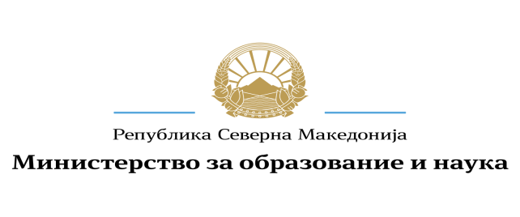
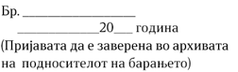
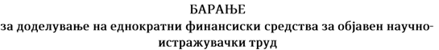
KËRKESË
PËR NDARJEN E MJETEVE FINANCIARE TË NJËHERSHME PËR PUNIM TË PUBLIKUAR SHKENCOR-HULUMTUES

1 Од институцијата/самостоен истражувач – подносител на барањето/ Nga insitucioni /hulumtues i pavarur – parashtrues i Kërkesës
______________________________________________________________________
______________________________________________________________________
2. Податоци за авторот/ Të dhëna për autorin
Од/ Nga__________________________________________ со ЕМБГ/ me NPA__________________________
Ул/Rr.______________________________________nr.________ nga________________________
Контакт телефон/Kontakt telefoni:_________________, електронска адреса/ adresa elektronike:____________________________
научно звање/titulli shkencor___________________________________
вработен во/i punësuar në ____________________________________
3. Податоци за трудот и списанието/Të dhëna për punimin dhe revistën
3.1 Наслов на трудот (преведен на македонски јазик)Titulli i punimit (i përkthyer në Gjuhën maqedonase)
______________________________________________________________________
3.2 Наслов на трудот (англиски јазик / јазикот на кој е објавен )Titulli i punimit (Gjuhë angleze / gjuhën në të cilën është publikuar )
______________________________________________________________________
3.3 Полн наслов на меѓународното научно списание (на македонски јазик)/ Titulli i plotë i revistës shkencore ndërkombëtare (në gjuhën maqedonase )
______________________________________________________________________
3.4 Полн наслов на меѓународното научно списание ( на англиски јазик /оригинален јазик )Titulli i plotë i revistës shkencore ndërkombëtare ( në Gjuhën angleze /gjuhën origjinale )
____________________________________________________________________________________
3.5 Фактор на влијание/CiteScore/Faktor ndikimi/CiteScore_________________________________________________
3.6 Година и број на списанието во кое е објавен научниот труд /Viti dhe numri i revistës ku është i publikuar punimi
_________________________________________________________________
3.7 Web страна на меѓународното научно списание/Ueb faqa e revistës shkencore ndërkombëtare
__________________________________________________________________
3.8 Податоци за издавачот (име, web страна)/ Të dhëna për botuesin (emri , ueb faqa )
__________________________________________________________________
3.9 Научно подрачје на трудот/ Научна област на трудот/Fusha shkencore e punimit / Sfera shkencore e punimit
_____________________________ / ______________________________

4. Согласно: „Конкурсот за доделување еднократни финансиски средства за објавен научно- истражувачки труд во 2020 година“ се приложени следните документи:
4.Në pajtim me “ Konkursin për ndartjen e mjeteve financiare të njëhershme për publikimin e punimit shkencor-hulumtues në vitin 2020” bashkangjes dokumentet në vazhdim:
1 | Копија од објавениот научно-истражувачки труд од домашен автор во меѓународно научно списание со фактор на влијание (импакт фактор)/CiteScore  Kopje të punimit të publikuar shkencor-hulumtues nga autor/rë vendor në revista ndërkombëtare me faktor ndikimi )impakt factor/ CiteScore | Да Не  Po Jo
2 | Копија од страницата на меѓународното списание каде е наведен насловот, годината и бројот на списанието, уредувачкиот одбор и издавачот на списанието во кое е објавен научно-истражувачкиот труд  Kopje të faqes së revistës ndërkombëtare ku është i shënuar titulli, viti dhe numri i revistës, Bordi redaktues dhe botuesi i revistës në të cilën është publikuar punimi; | Да Не  Po Jo
3 | Официјален документ, потврда за висина на факторот на влијание (импакт фактор)/CiteScore за меѓународно научно списание  Официјален документ, потврда за висина на факторот на влијание (импакт фактор)/CiteScore за меѓународно научно списание | Да Не  Po Jo
4 | Уверение за државјанство на Република Северна Македонија  Certifikata e shtetësisë e Republikës së Maqedonisë së Veriut | Да Не  Po Jo
5 | Потврда за избор во наставно, соработничко или научно звање  Vërtetim për zgjedhjen e titullit mësimor, bashkëpunëtor ose titullit shkencor: | Да Не  Po Jo
6 | Изјава за користење на лични податоци  Deklaratëpër shfrytëzimin e të dhënave personale | Да Не  Po Jo

Mинистерството за образование и наука по службена должност обезбедува доказ за државјанство на Република Северна Македонија од Министерството за внатрешни работи/ Ministria e Arsimit dhe Shkencës zyrtarisht siguron dëshmi për shtetësinë e Republikës së Maqedonisë së Veriut nga Ministria e Punëve të Brendshme

